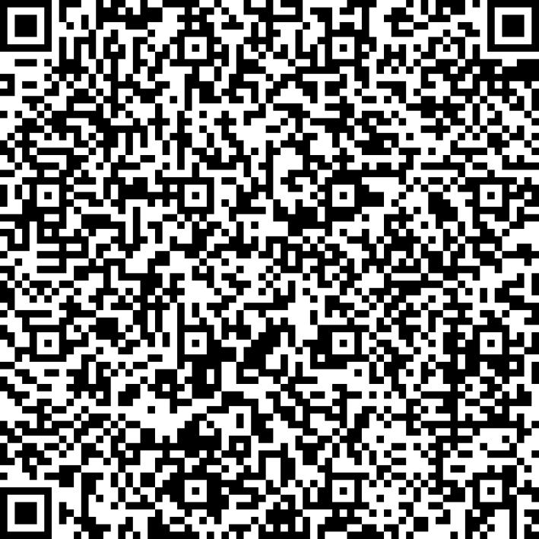
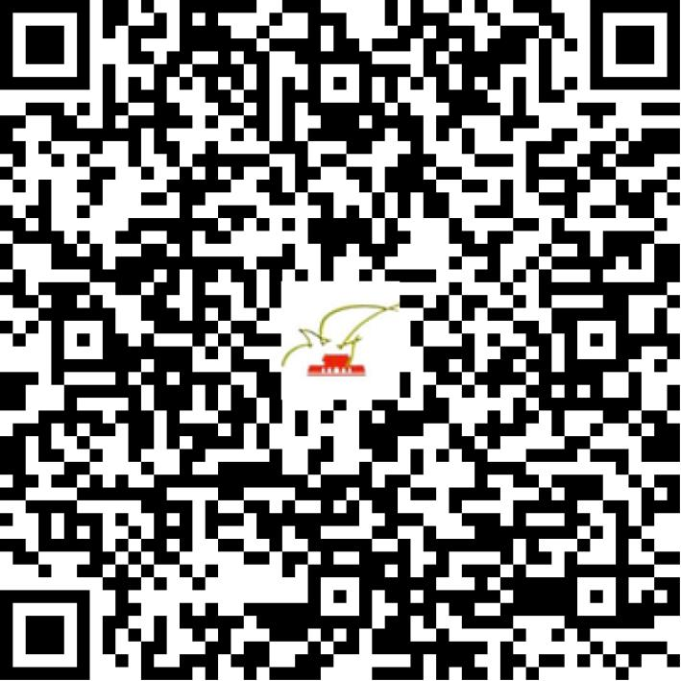

京网文〔2021〕2264-608号

2021 | 年 | 05 | 月 | 24 | 日
名 称 | 北京乐享乐讯网络科技发展有限公司
住 所 | 北京市怀柔区乐园西大街13号院28号楼1层28-3(集群注册)
法定代表人 | 李晓清
主要负责人
类 型 | 有限责任公司
首次发证日期 | 2021年05月24日
有效期 | 2024年05月23日
网站域名 | zhendoo.com.cn;zhendoo.net;zhendoo.com
经营范围 | 利用信息网络经营表演
发证机关
编号
许可证有效期届满前30日内办理延续，有效期届满未延续的将依法予以注销。

